В феврале 2018 года в МБОУ города Кургана «Гимназия № 27» состоялся семинар, посвященный реализации программы «Разговор о правильном питании»
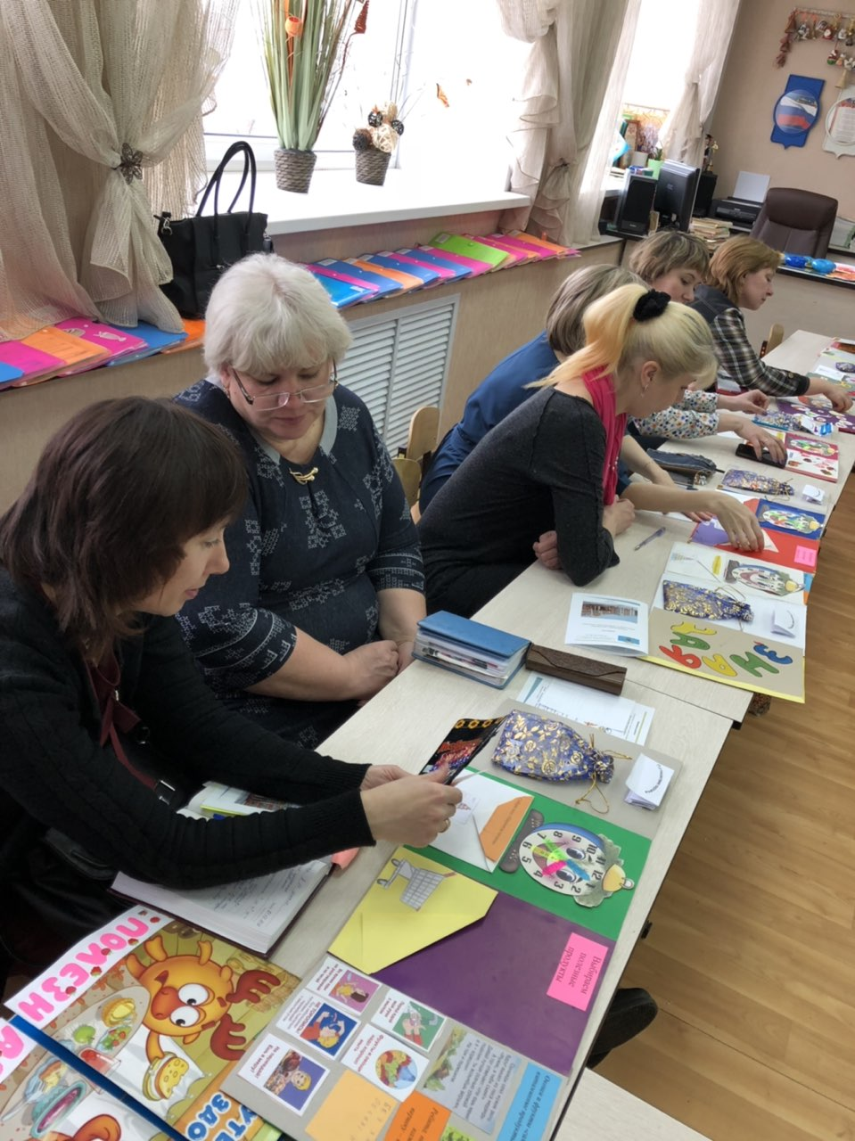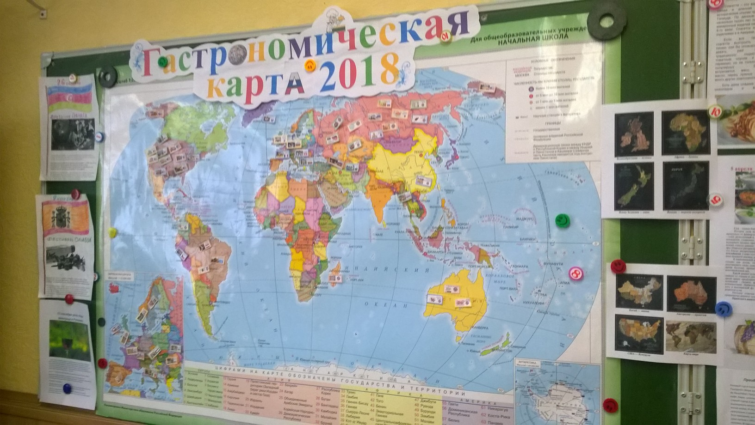
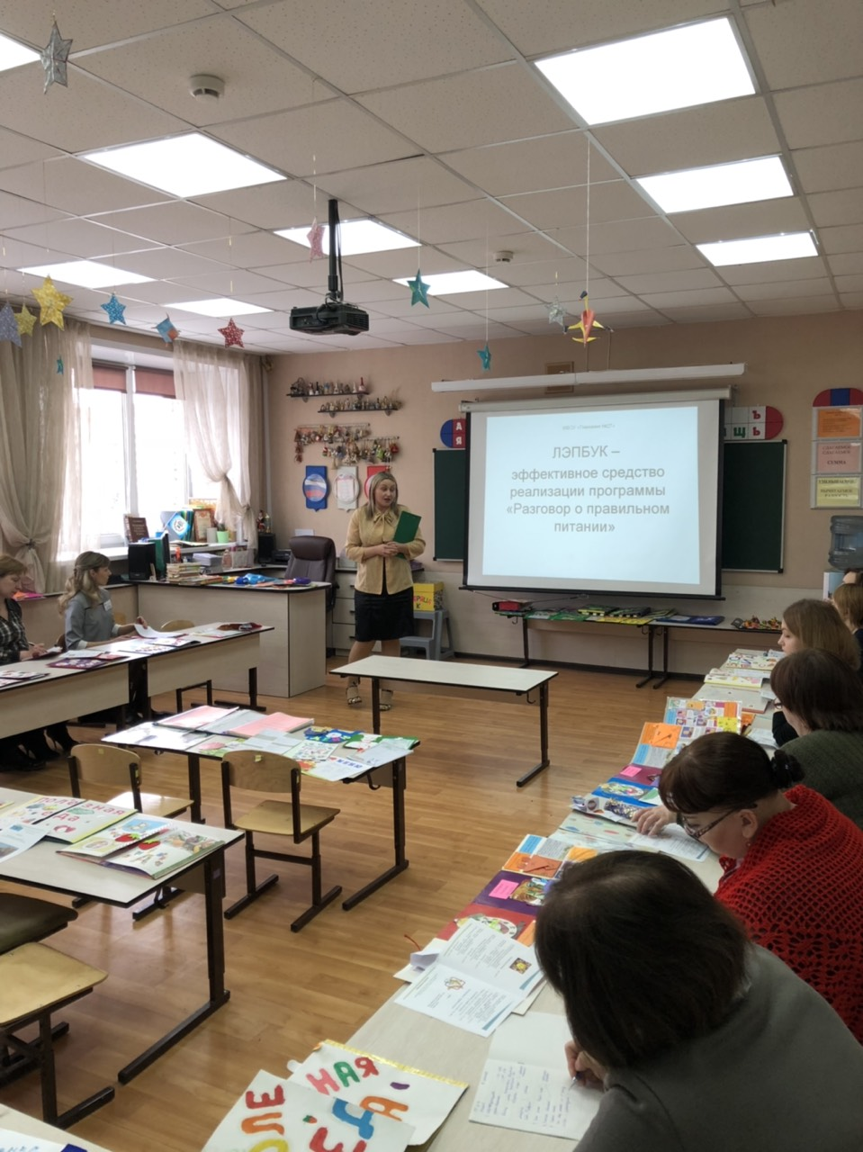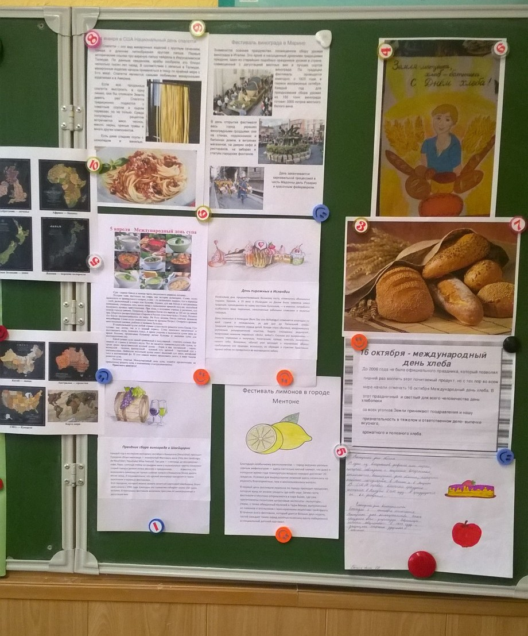

Программа «Разговор о правильном питании» разработана в Институте возрастной физиологии Российской Академии Образования. Руководитель авторского коллектива — директор Института, академик Российской Академии Образования Российской Федерации М. М. Безруких. Консультационную поддержку программе оказывает Федеральный исследовательский центр питания и биотехнологии. Программа состоит из трех частей: «Разговор о правильном питании» (для детей 6-8 лет); «Две недели в лагере здоровья» (для младших подростков 9-11 лет), «Формула правильного питания» (для подростков 12-14 лет). Для каждой из них имеется учебно-методический комплект, включающий яркие красочные тетради для учащихся, методические пособия для педагогов, плакаты, а также брошюры для родителей. Содержание программы базируется на российских кулинарных традициях и учитывает различный уровень доходов в семьях учащихся. Программа вносит важный вклад в формирование культуры здоровья подрастающего поколения. Как показывают результаты внедрения, «Разговор о правильном питании» позволяет эффективно формировать у детей и подростков полезные привычки и навыки, связанные с правильным питанием и заботой о собственном здоровье. Участие в программе, меняет поведение школьников, а также способствует совершенствованию питания в их семьях.
В 2017-2018 учебном году в рамках реализации программы «Разговор о правильном питании» проводятся региональные этапы конкурсов по следующей объявленной тематике: «Конкурс семейных фотоплакатов «Здоровье - это здорово»; «Конкурс методик «Литературные произведения как воспитательный и образовательный ресурс реализации программы «Разговор о правильном питании»; «Конкурс детских творческих работ «Игра - это здорово!».
По итогам мониторинга реализации программы «Разговор о правильном питании» в 2016-2017 учебном году курс реализует 48 образовательных организаций города Кургана (16627 детей), из них 2 детских сада (ДОУ № 100 и ДОУ № 116).
Программа «Разговор о правильном питании» является одним из средств формирования привычки к ведению здорового образа жизни у учащихся, а, следовательно, и профилактики зависимого поведения. Поэтому в городе Кургане, ежегодно планируется и проводится методическое мероприятие, посвященное реализации данного курса. 21 февраля 2018 года в гимназии № 27 состоялся семинар «Реализация программы «Разговор о правильном питании». Слушатели, педагоги города, познакомились с особенностями реализации данного курса в стенах учреждения. Казарина Татьяна Михайловна, заместитель директора ОУ, рассказала о том, что программа реализуется с 1 по 6 класс в рамках внеурочной деятельности в разнообразных формах. При подготовке к классным часам учителя пользуются методическими рекомендациями сайта «Разговор о правильном питании», методическим конструктором. На собраниях классные руководители знакомят родителей с программой, с сайтом, раздают брошюры. Приглашают, родителей и детей зарегистрироваться на ссайте программы и принять участие в различных конкурсах, играх и других мероприятиях.
Большое значение уделяется самостоятельной творческой деятельности школьников. Материал программы реализуется интегрированно во внеурочной деятельности и на уроках окружающего мира, изобразительной деятельности, литературного чтения, русского языка, основах проектной деятельности (5-6 классы). Родители гимназии являются активными участниками в подготовке и проведении различных мероприятий (праздников, классных часов и т.д.), в чем лично убедились слушатели семинара
«Лэпбук - эффективное средство реализации программы «Разговор о правильном питании», - доказала в своем выступлении учитель начальных классов МБОУ «Гимназии №27» Турищева Н.Н. Деятельностный подход, активное вовлечение родителей и детей к совместному процессу изготовления лэпбуков, посвященных теме правильного питания, позволяет Наталье Николаевне добиваться множества целей, которые ставит перед педагогами Федеральный государственный образовательный стандарт.
Теполухова Лариса Васильевна, учитель математики, классный руководитель 6 класса, продемонстрировала классный час «Гастрономические праздники народов мира». Сырвачева Наталья Ивановна, учитель иностранного языка, классный руководитель 5 класса, показала классный час «Энергия жизни». о системе работы по реализации программы «Разговор о правильном питании» рассказала Учевадова Виктория (классный руководитель Пылкова Наталья Борисовна). В заключении мероприятия состоялся небольшой концерт «Музыкальный калейдоскоп», подготовленный учащимися гимназии. Слушатели семинара дали высокую оценку мероприятию.

Материал подготовлен Гребенщиковой О.Ю.,
заведующей учебно-методического отдела МБУ « КГ ИМЦ»

